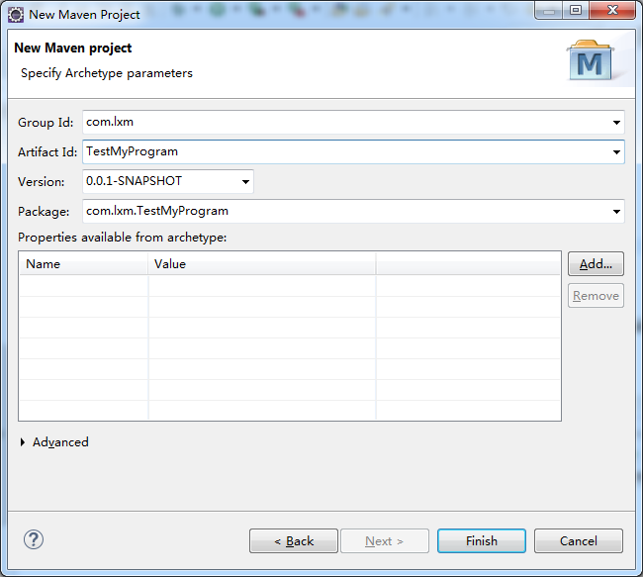

1.Group Id和Artifact Id两者共同保证了项目的唯一性
Group Id:一般分为两段，第一段是com,org等域名；第二段一般是公司名，因为是个人项目，拿自己名字缩写就好
Artifact Id:就是你项目的项目名

- 我们的java代码要放在src/main/java路径下，系统会默认在这个路径下找到你的java文件，所以，我们在src/main/java路径下建一个包com.test 我们调用这个包下的TestJava
文件时，只需要import com.test.TestJava 即可

